Ngrok是一个反向代理，通过在公共端点和本地运行的 Web 服务器之间建立一个安全的通道，实现内网主机的服务可以暴露给外网。ngrok 可捕获和分析所有通道上的流量，便于后期分析和重放，所以ngrok可以很方便地协助服务端程序测试

Sunny-Ngrok同样是ngrok二次开发的内网穿透工具，支持http,https协议，同时支持更丰富的系统和语言：linux、win、mac、openwrt、 python、php等。我们使用Sunny-Ngrok，Sunny-Ngrok部署步骤如下：

# 下载

进入官网（https://www.ngrok.cc/）下载，大家可以根据自己系统类型下载。下载好，解压到本地就可以

下载地址：<https://www.ngrok.cc/download.html>

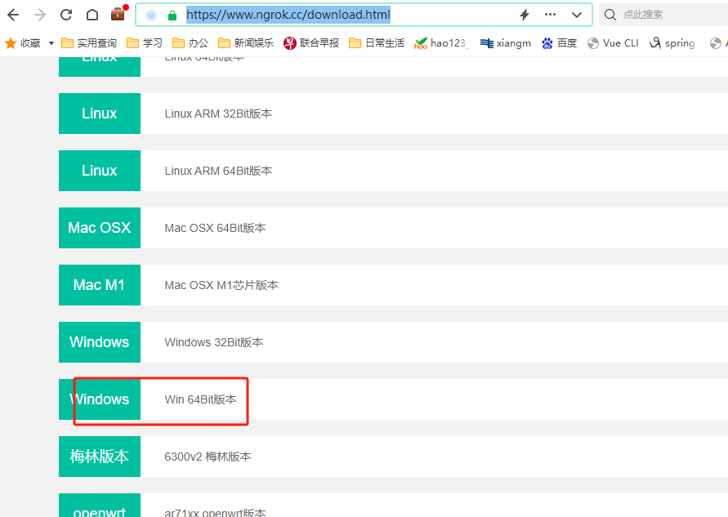

下载成功解压后如下：

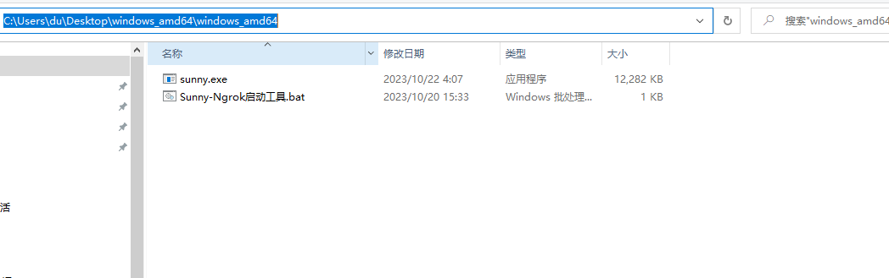

# 注册账号

进入官网<https://www.ngrok.cc/>，点击注册，输入邮箱，然后在邮箱激活即可

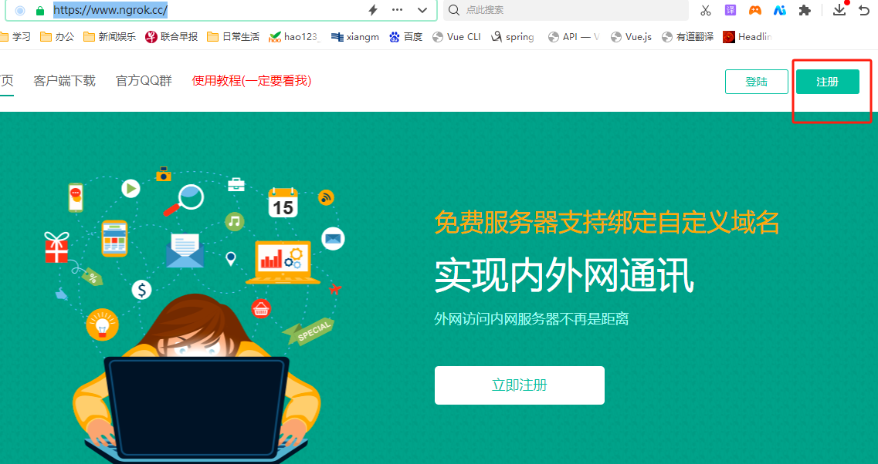

# 登录开启隧道

用注册的账号，输入用户名和密码，进入后台管理

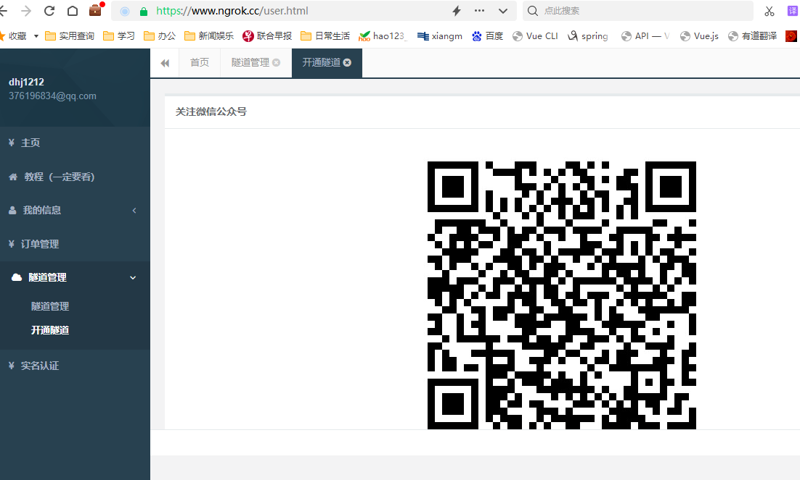

# 购买管理隧道

登录成功后，点击隧道管理—开通隧道

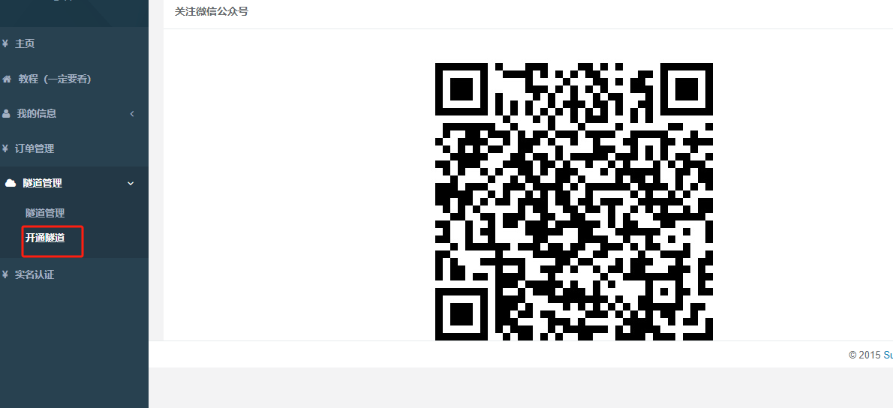

微信扫描，首次需要人脸识别认证，人脸识别认证需要付费，付费成功后进行身份验证，验证成功后，进入开通隧道环节

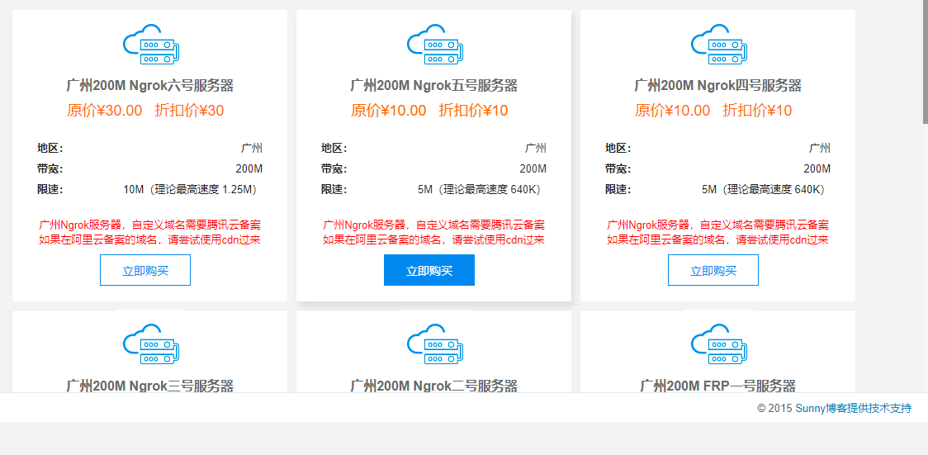

选择服务器，测试可以选择免费的服务器

填入相关信息（**不要输入http验证用户名和密码，如果输入了访问页面的时候需要验证**）

前置域名可以输入[www.xxx.com](http://www.xxx.com)更好

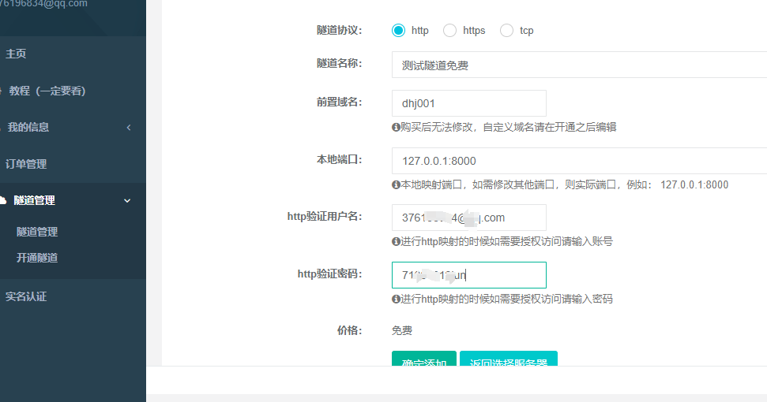

注册成功如下：

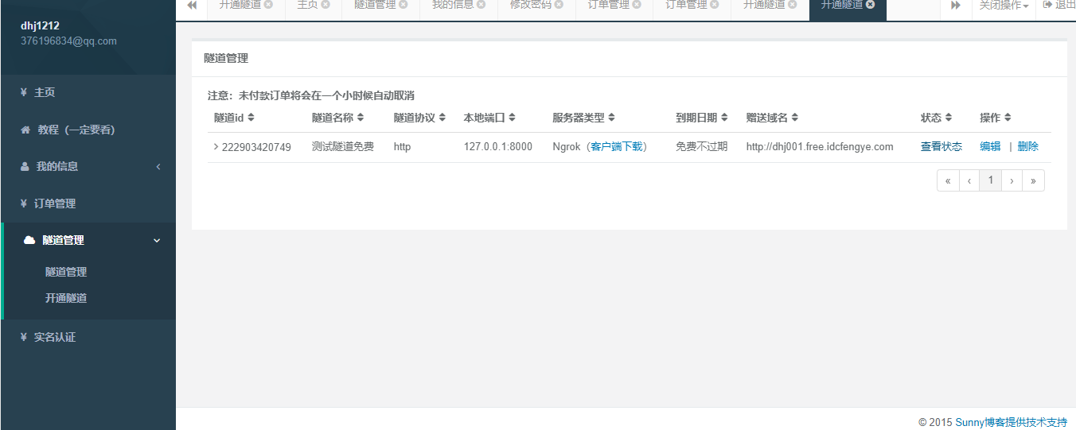

购买完成后，记得记住隧道ID，用于启动

# 启动使用

把下载的文件解压后

得到两个文件，可以通过cmd命令行进到sunny.exe所在的目录执行

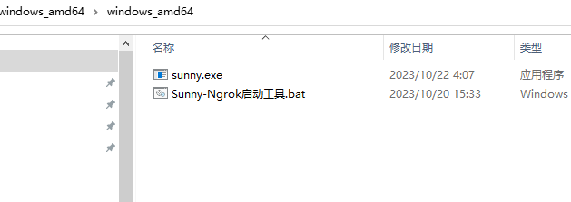

**1.cmd命令启动**

sunny.exe clientid 隧道id

例如：

sunny.exe clientid 222903420749

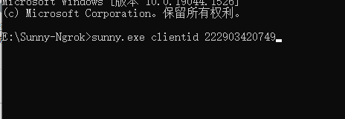

启动成功后，如下图所示：

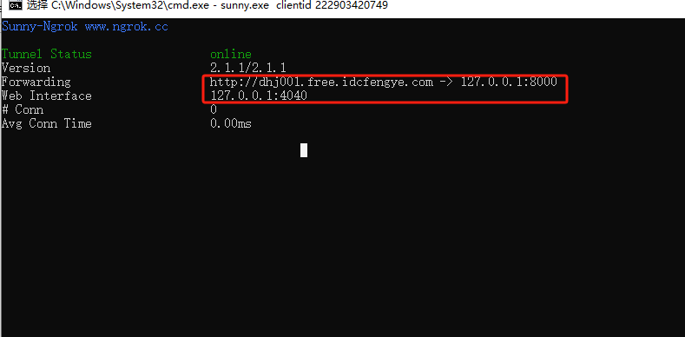

多个隧道同时启动

sunny.exe clientid 隧道id,隧道id

**2.通过 Sunny-Ngrok启动工具.bat 启动，直接输入隧道id就好了**

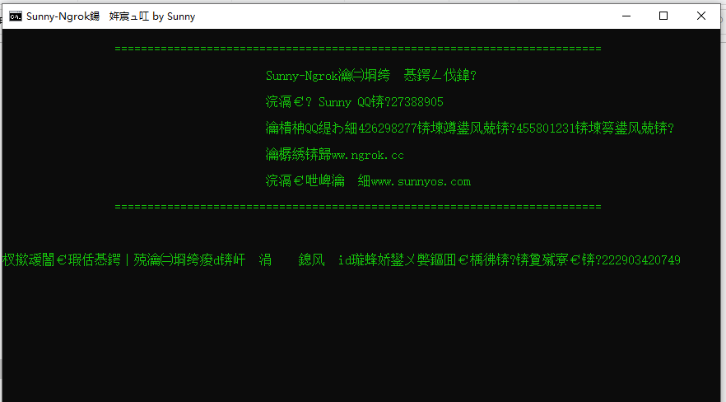

启动成功后，启动我们本地的对应端口的访问，通过注册的域名就可以访问

如果设置了http验证名和密码，http要输入http验证名和密码，在隧道列表中查看

